# Látkové množství

vyjadřuje ___________ částic v látce. značka: ______________

jednotka: _____________

Mol určuje množství, počet částic. ___ mol = ________________ částic

1. Kolik částic obsahuje 1 mol?

|  |  |
| --- | --- |
| 1 mol soli |  |
| 1 mol cukru |  |
| 1 mol vody |  |
| 1 mol jedlé sody |  |
| 1 mol kyseliny citronové |  |
| 1 mol bot |  |
| 1 mol vajec |  |

1. Co zjistím o prvku z periodické tabulky prvků? Doplň.

# Molární hmotnost

Říká nám, kolik gramů váží 1 mol látky, značka: __________

tedy kolik gramů váží 6,022·1023 částic dané látky. jednotka: _________

Molární hmotnost vychází z relativní atomové hmotnosti, kterou najdeme u každého prvku v periodické soustavě prvků. U samostatných atomů je hodnota rovna ________________________________________. U molekul ji vypočteme _____________ relativních atomových hmotností prvků, ze kterých se skládá.

1. S pomocí periodické tabulky vypočítej molární hmotnosti látek.

M (NaCl) =

M (C12H22O12) =

M (H2O) =

M (NaHCO3) =

M (C6H8O7) =

1. Zapiš si vzorec pro výpočet látkového množství.

hmotnost

 __________

 látkové množství

n [mol]

_____________

_____________

1. Vypočítej. Nezapomeň za zápis a odpověď.
2. Máme 32 g oxidu siřičitého (SO2). Vypočítej látkové množství. Ar(O) = 16, Ar(S) = 32.
3. Jaká je hmotnost 15 mol chloridu sodného (NaCl)? Ar(Na) = 23, Ar(Cl) = 35,5

Látková koncentrace (molární koncentrace, molarita)

vyjadřuje obsah složky ve směsi. značka: _____________

jednotka: ____________

1. Doplň a popiš vzorec pro výpočet látkové koncentrace.

 látkové množství

______________

 ____________

___________ objem

V [dm3]

1. Vypočítej. Nezapomeň na zápis a odpověď.
2. Jaká je látková koncentrace chloridu sodného (NaCl), jestliže jsme na přípravu 250 cm3 jeho vodného roztoku použili 0,4 molu NaCl?
3. Jaké je látkové množství hydroxidu draselného (KOH) ve 2 dm3 jeho vodného roztoku o koncentraci 0,3 mol/dm3?
4. Jaká je objem vodného roztoku kyanidu draselného (KCN) o koncentraci 0,5 mol/dm3, na jehož přípravu bylo použito 12,5 molu KCN?
5. Jaká je látková koncentrace roztoku, pro jehož namíchání jsme použili 100 g NaCl a 500 ml vody?
6. 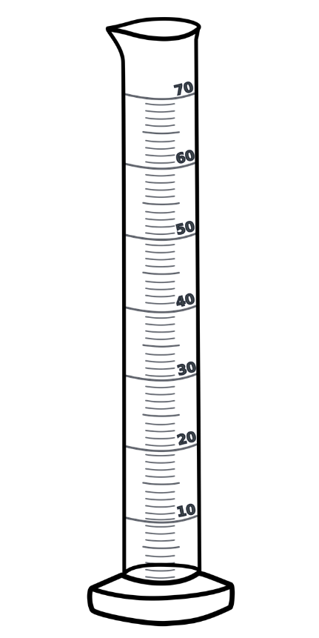Pokus. Zakresli a vypočítej.

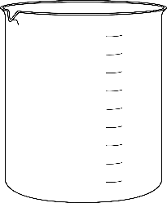Roztok 1 byl připraven z 43 g glukózy a 50 ml vody. Jaká je jeho koncentrace? M(C6H12O6) = 180,2 g/mol

Roztok 2 byl připraven z 34 g glukózy a 50 ml vody. Jaká je jeho koncentrace?

Roztok 3 byl připraven z 23 g glukózy a 50 ml vody. Jaká je jeho koncentrace?

Roztok 4 byl připraven z 13 g glukózy a 50 ml vody. Jaká je jeho koncentrace?

Roztok 5 byl připraven z 0 g glukózy a 50 ml vody. Jaká je jeho koncentrace?

# Látkové množství – řešení

vyjadřuje počet částic v látce. značka: n

jednotka: mol

Mol určuje množství, počet částic. 1 mol = 6,022·1023 částic

1. Kolik částic obsahuje 1 mol?

|  |  |
| --- | --- |
| 1 mol soli | 6,022·1023 částic soli |
| 1 mol cukru | 6,022·1023 částic cukru |
| 1 mol vody | 6,022·1023 částic vody |
| 1 mol jedlé sody | 6,022·1023 částic jedlé sody |
| 1 mol kyseliny citronové | 6,022·1023 částic kyseliny citronové |
| 1 mol bot | 6,022·1023 bot |
| 1 mol vajec | 6,022·1023 vajec |

1. Co zjistím o prvku z periodické tabulky prvků? Doplň.

**Relativní atomová hmotnost**

Značka prvku

Protonové číslo

Název prvku

# Molární hmotnost

Říká nám, kolik gramů váží 1 mol látky, značka: M

tedy kolik gramů váží 6,022·1023 částic dané látky. jednotka: g/mol

Molární hmotnost vychází z relativní atomové hmotnosti, kterou najdeme u každého prvku v periodické soustavě prvků. U samostatných atomů je hodnota rovna relativní atomové hmotnosti. U molekul ji vypočteme součtem relativních atomových hmotností prvků, ze kterých se skládá.

1. S pomocí periodické tabulky vypočítej molární hmotnosti látek.

M (NaCl) = 1·23 + 1·35,5 = 58,5 g/mol

M (C12H22O12) = 12·12 + 22·1 + 12·16 = 358 g/mol

M (H2O) = 2·1 + 1·16 = 18 g/mol

M (NaHCO3) = 1·23 + 1·1 + 1·12 + 3·16 = 84 g/mol

M (C6H8O7) = 6·12 + 8·1 + 7·16 = 192 g/mol

1. Zapiš si vzorec pro výpočet látkového množství.

hmotnost

 m [g]

 látkové množství

n [mol]

molární hmotnost

M [g/mol]

1. Vypočítej. Nezapomeň za zápis a odpověď.
2. Máme 32 g oxidu siřičitého (SO2). Vypočítej látkové množství. Ar(O) = 16, Ar(S) = 32.

m = 32 g

M(SO2) = 1·32 + 2·16 = 64 g/mol

n = x mol

Látkové množství 32 g oxidu siřičitého je 0,5 mol.

1. Jaká je hmotnost 15 mol chloridu sodného (NaCl)? Ar(Na) = 23, Ar(Cl) = 35,5

n = 15 mol

M(NaCl) = 1·23 + 1·35,5 = 58,5 g/mol

m = x g

15 mol chloridu sodného váží 877,5 g

Látková koncentrace (molární koncentrace, molarita)

vyjadřuje obsah složky ve směsi. značka: c

jednotka: g/dm3; M

1. Doplň a popiš vzorec pro výpočet látkové koncentrace.

 látkové množství

 n [mol]

 koncentrace

c [g/dm3]; [M] objem

V [dm3]

1. Vypočítej. Nezapomeň na zápis a odpověď.
2. Jaká je látková koncentrace chloridu sodného (NaCl), jestliže jsme na přípravu 250 cm3 jeho vodného roztoku použili 0,4 molu NaCl?

V = 250 cm3 = 0,25 dm3

n = 0,4 mol

c = x mol/dm3

Je připraven 1,6M roztok NaCl.

1. Jaké je látkové množství hydroxidu draselného (KOH) ve 2 dm3 jeho vodného roztoku o koncentraci 0,3 mol/dm3?

V = 2 dm3

c = 0,3 mol/dm3

n = x mol

Látkové množství je 0,6 mol.

1. Jaká je objem vodného roztoku kyanidu draselného (KCN) o koncentraci 0,5 mol/dm3, na jehož přípravu bylo použito 12,5 molu KCN?

c = 0,5 M

n = 12,5 mol

V = x dm3

Objem vodného roztoku KCN je 25 dm3.

1. Jaká je látková koncentrace roztoku, pro jehož namíchání jsme použili 100 g NaCl a 500 ml vody?

m = 100 g

V = 0,5 dm3

M(NaCl) = 58,5 g/mol

c = x mol/dm3

Látková koncentrace roztoku je 3,4 mol/dm3.

1. Pokus. Zakresli a vypočítej.

Roztok 1 byl připraven z 43 g glukózy a 50 ml vody. Jaká je jeho koncentrace? M(C6H12O6) = 180,2 g/mol

m = 43 g

V = 0,05 dm3

c = x mol/dm3

Látková koncentrace roztoku 1 je 4,77 mol/dm3.

Roztok 2 byl připraven z 34 g glukózy a 50 ml vody. Jaká je jeho koncentrace?

Látková koncentrace roztoku 2 je 3,77 mol/dm3.

Roztok 3 byl připraven z 23 g glukózy a 50 ml vody. Jaká je jeho koncentrace?

Látková koncentrace roztoku 3 je 2,55 mol/dm3.

Roztok 4 byl připraven z 13 g glukózy a 50 ml vody. Jaká je jeho koncentrace?

Látková koncentrace roztoku 4 je 1,44 mol/dm3.

Roztok 5 byl připraven z 0 g glukózy a 50 ml vody. Jaká je jeho koncentrace?

Látková koncentrace roztoku 5 je 0 mol/dm3.